MỤC LỤC

**1. Tải và cài đặt Google Chrome. 2**

**2. Thêm mới Plugin Metamask vào Google Chrome 2**

**3. Đăng nhập và nhập Private key cho ví Metamask 3**

**4. Đổi mạng + Thêm mới TOKEN cho tài khoản ví 3**

a) Đổi mạng/Change network 3

b) Thêm mới TOKEN cho tài khoản ví 4

**5. Thêm mới mạng Blockchain (COIN) 5**

1. Tải và cài đặt Google Chrome.

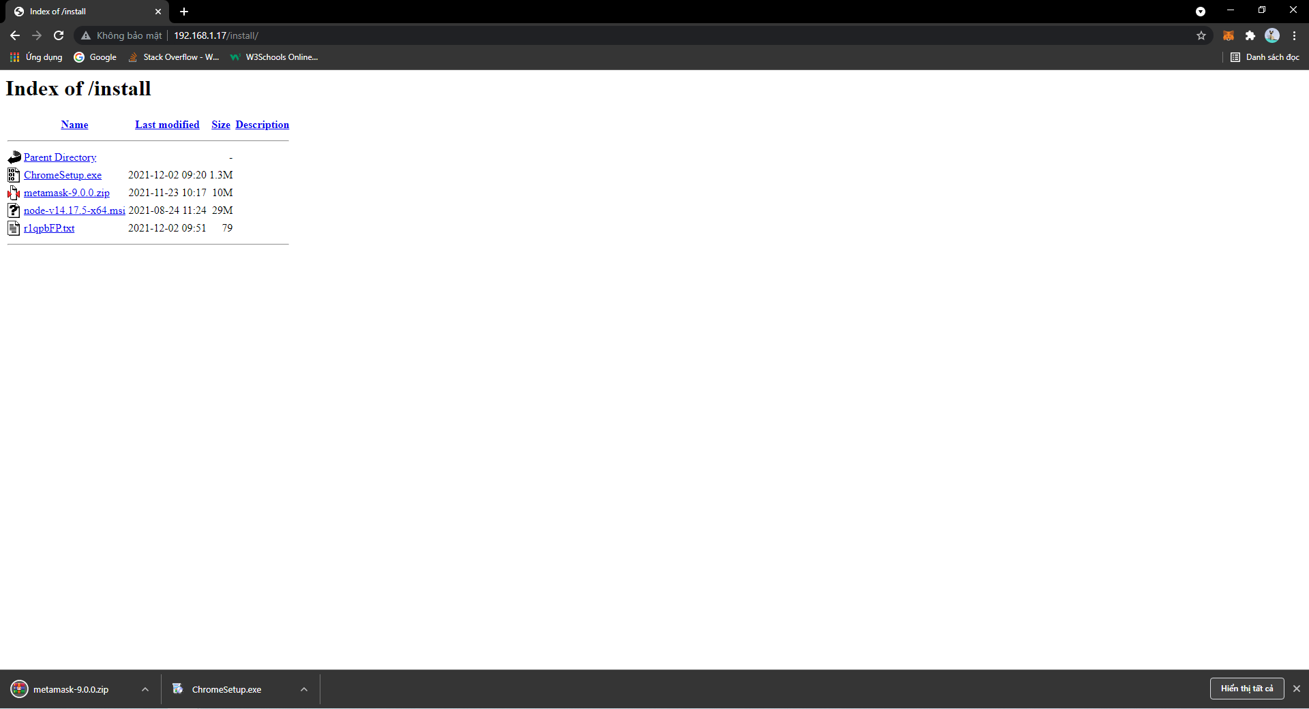

1. Thêm mới Plugin Metamask vào Google Chrome

→ Công cụ khác / Tiện ích mở rộng / Tiện ích đã giải nén / Chọn thư mục đã giải nén Plugin

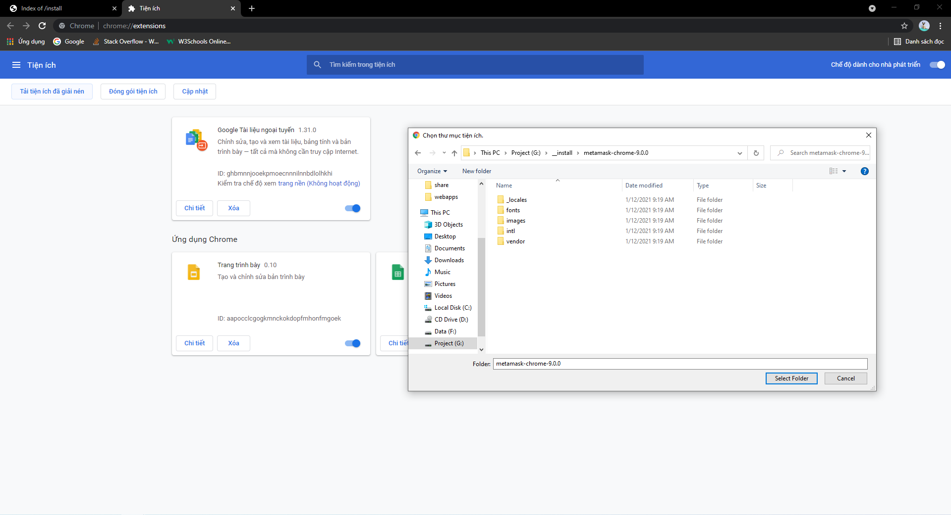

1. Đăng nhập và nhập Private key cho ví Metamask

Private key test: *ec3a511f42d7eb41c003a65383a68dcc4aaec31773281a48ce1aa6a965fd657a*

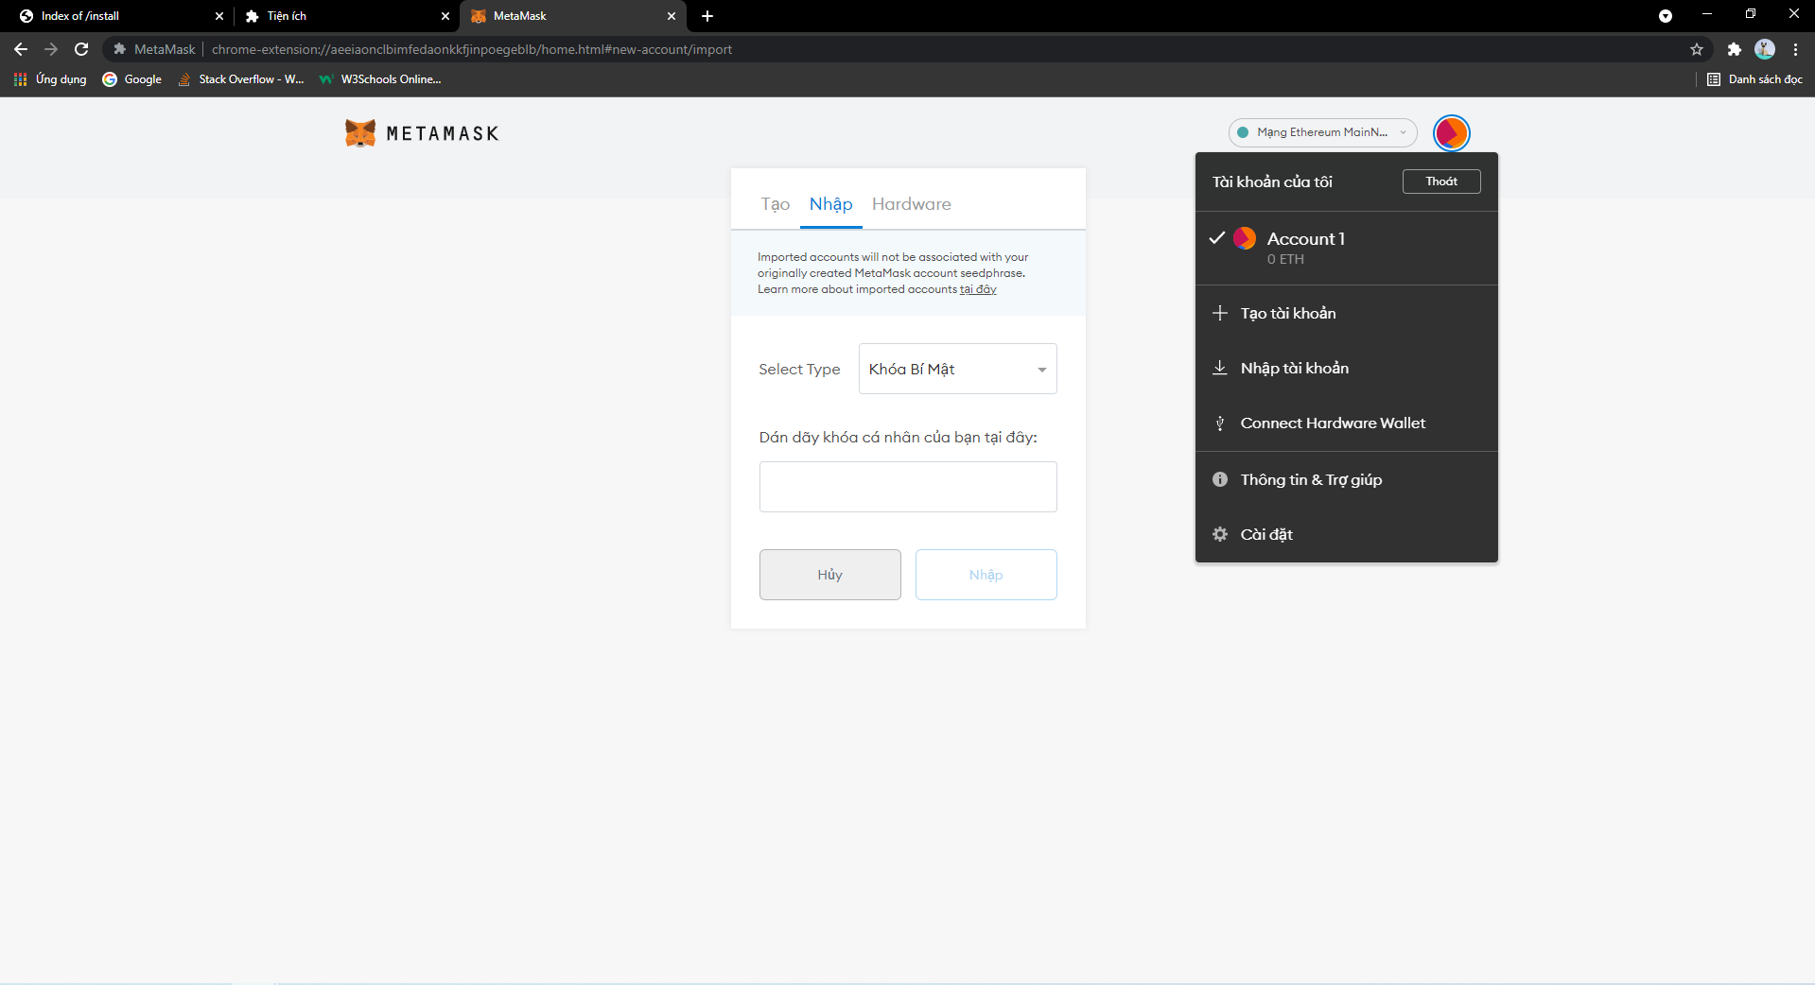

4

3

1

2

1. Đổi mạng + Thêm mới TOKEN cho tài khoản ví
   1. Đổi mạng/Change network

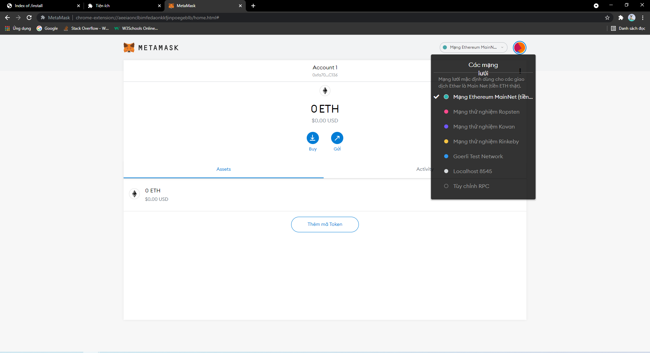

2

1

* 1. Thêm mới TOKEN cho tài khoản ví

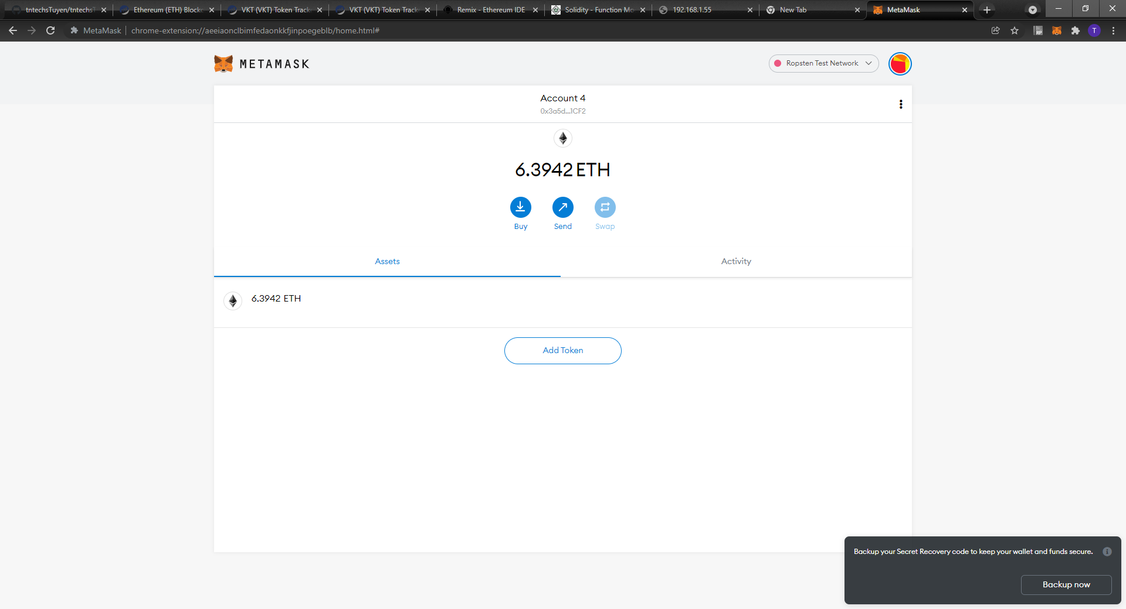

1

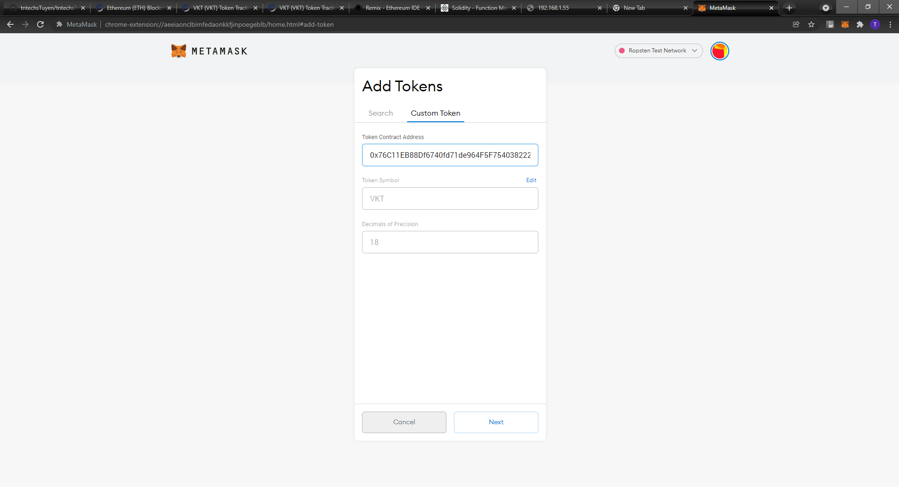

4

3

2

1. Thêm mới mạng Blockchain (COIN)

→ Choose network / Custom RPC

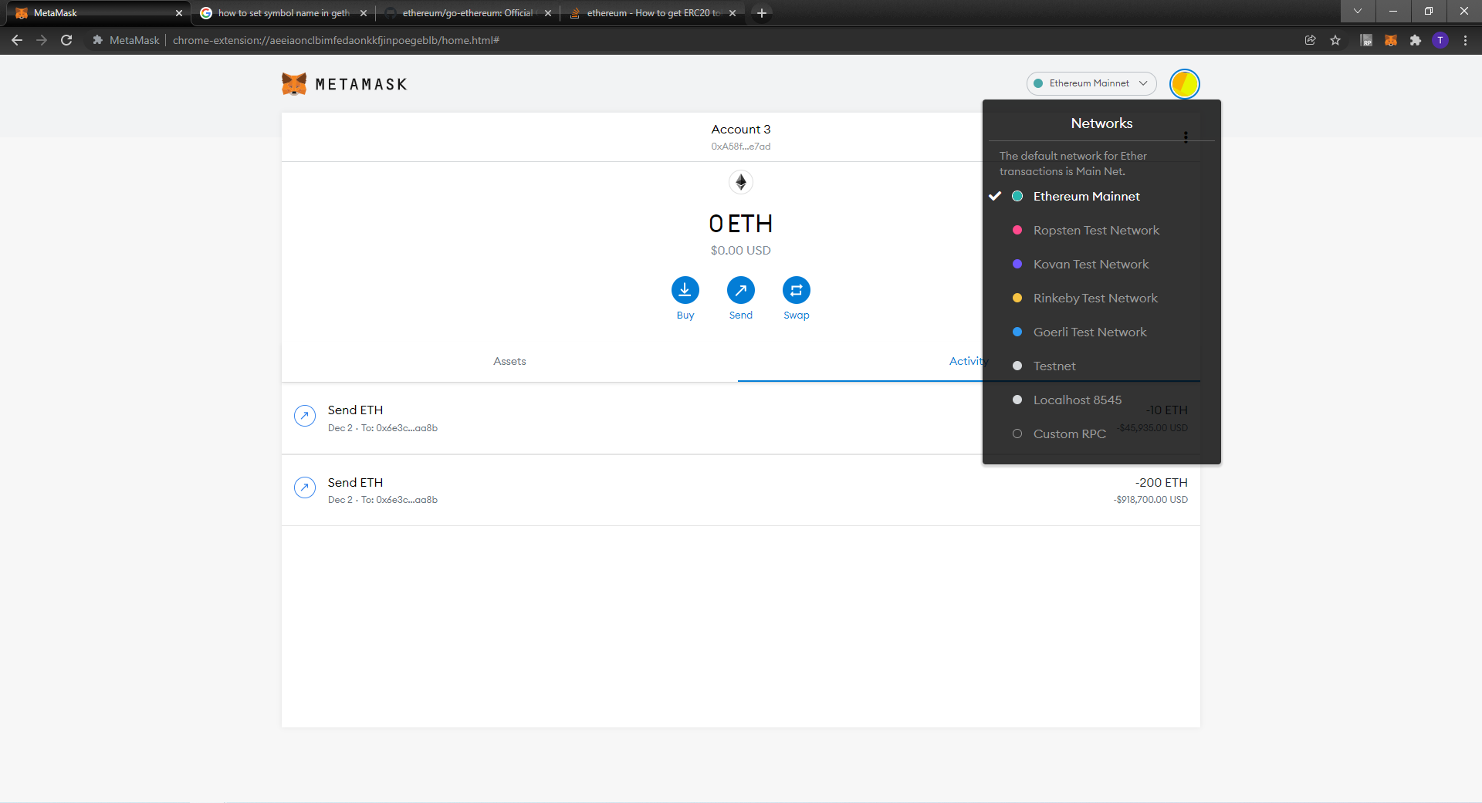

→ Add network / Fill Network information / Save

